Тема. Стовпчасті та кругові діаграми.
Мета:
Закріпити сформоване уявлення про поняття «діаграми», ознайомити учнів із поданням інформації у вигляді діаграм. Навчати учнів описувати стовпчасті та кругові діаграми, будувати їх; розв’язувати завдання, що передбачають побудову та аналіз стовпчастих та кругових діаграм. Продовжити формувати вміння та навички учнів розв’язувати прикладні задачі. Виховувати відповідальність, вміння працювати колективно.
Формування предметних компетентностей:
сформування уявлення про діаграми; будувати діаграми, що відповідають умовам задачі; вчити використовувати здобуті знання у нестандартних ситуаціях;
Формування ключових компетентностей:
сприяти формуванню життєвої компетентності здобувачів освіти; розвивати графічну культуру, пам'ять, логічне мислення, пізнавальний інтерес; виховувати наполегливість, працьовитість, зосередженість.
Тип уроку: комбінований.
Форма уроку: урок з елементами подорожі.
Обладнання: інтерактивна дошка, телефони, мобільний додаток доповненої реальності «Skyscrapers AR», картки із завданням для роботи в групах, циркуль, лінійка, мобільний додаток доповненої реальності «Skyscrapers AR», картки із завданням для роботи в групах.
Вимоги до підготовки учнів.
У результаті вивчення теми учні мають навчитися «читати» та будувати кругові та стовпчасті діаграми, що відповідають умовам задачі, описувати їх, розв’язувати завдання, що передбачають побудову та аналіз стовпчастих та кругових діаграм.
Хід уроку
І. Організаційний момент, зовнішньою і внутрішньою(психологічною) готовністю учнів до уроку
Доброго дня, діти! Мандрівка - це завжди цікаво, особливо, коли знайомишся з відомими спорудами різних країн. Сьогодні нас чекає захопливе дослідження. Отже, всі готові до уроку? Бажаю вам досягти успіху.

IІ. Актуалізація опорних знань, повідомлення теми, плану та завдання уроку
Виконання інтерактивної вправи на перевірку знань та навичок учнів для підготовки до нової теми.
https://wordwall.net/resource/27095959/%d0%bc%d0%b0%d1%82%d0%b5%d0%bc%d0%b0%d1%82%d0%b8%d0%ba%d0%b0/%d0%ba%d0%be%d0%bb%d0%be-%d1%96-%d0%ba%d1%80%d1%83%d0%b3
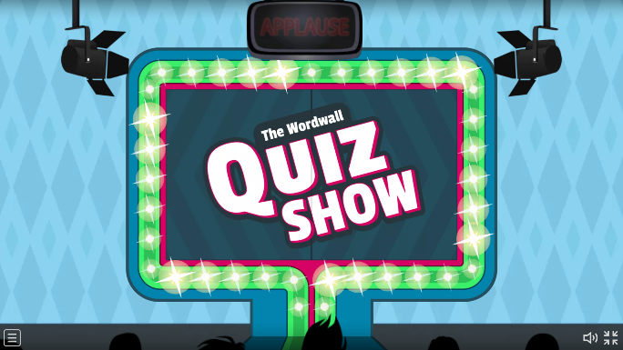
ІІІ. Мотивація навчальної діяльності
Часто на практиці результати будь-якої діяльності людини, порівняння вартості тих чи інших виробів, складу різних сумішей або будь-яких інших числових даних їх зручніше представляти наочно, у вигляді малюнка. Числа порівнювати легше, якщо їх зображати у вигляді графічних об'єктів різної величини. Малюнки краще сприймаються людиною. І, якщо навіть не відомі заздалегідь параметри зображеного предмета, дії, явища, можна наочно порівняти результати по малюнку і зробити певні висновки.
Графічна інформація є досить наочною і запам’ятовується краще, ніж слова і цифри.
Так, дизайнер Амір Кедір за допомогою елементів 3D-анімації наглядно показав найвідоміші статуї світу та зобразив цей процес в порівняльному вигляді.
Перегляд відео
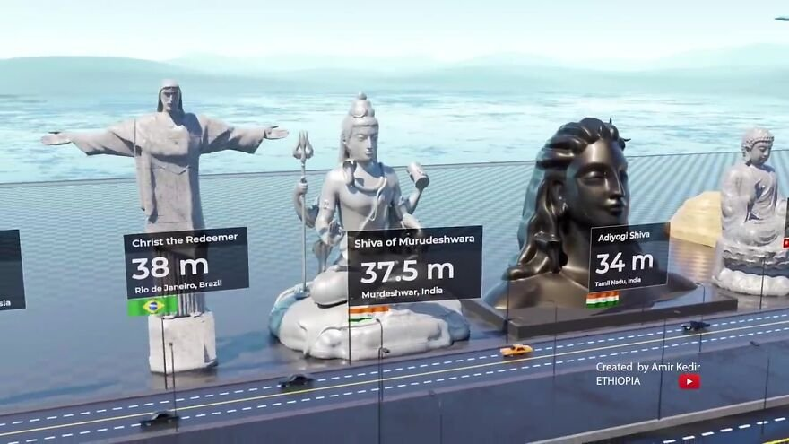
Одиним із графічних засобів зображення співвідношення між величинами, які порівнюють є діаграма.
Сьогодні ми поговоримо про стовпчасті та кругові діаграми.
Також під час уроку ми з вами здійснимо невеличку подорож у різні міста світу та познайомимося з декількома хмарочосами планети. У цьому нам допоможе мобільний додаток: «Skyscrapers AR», а також з'ясуємо, де і як можна користуватися діаграмами в повсякденному житті.

ІV. Організація сприйняття та осмислення нової інформації
«Діаграма – походить від грецького «diagramma», яке означає зображення, креслення. Інформація, що міститься в діаграмі сприймається краще, ніж та, що демонструється у вигляді таблиці певних числових значень.
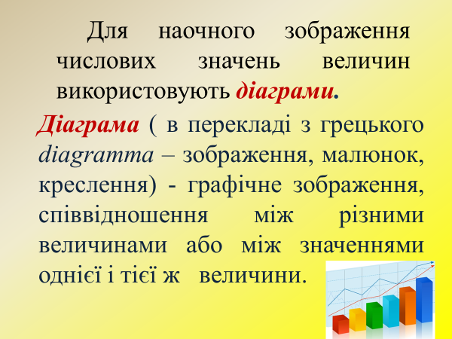
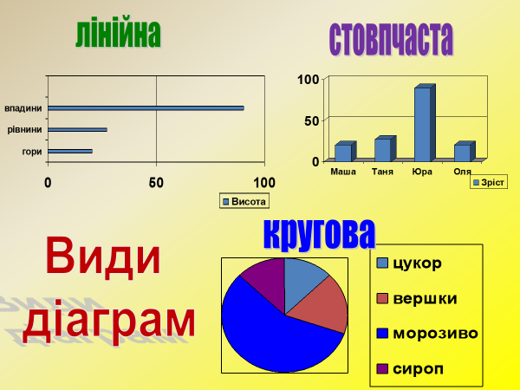
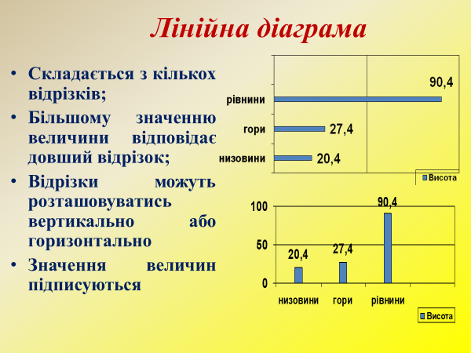
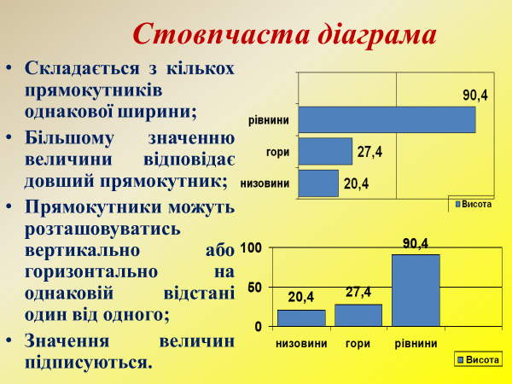
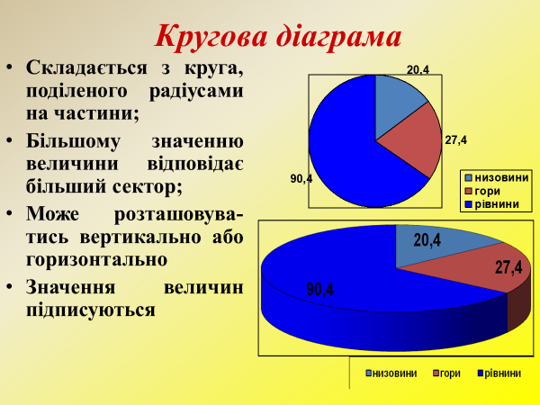
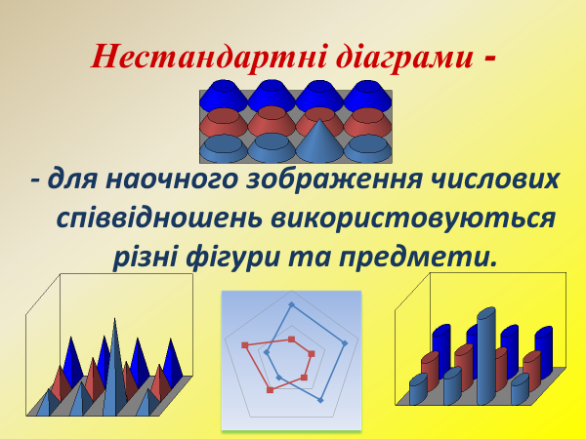
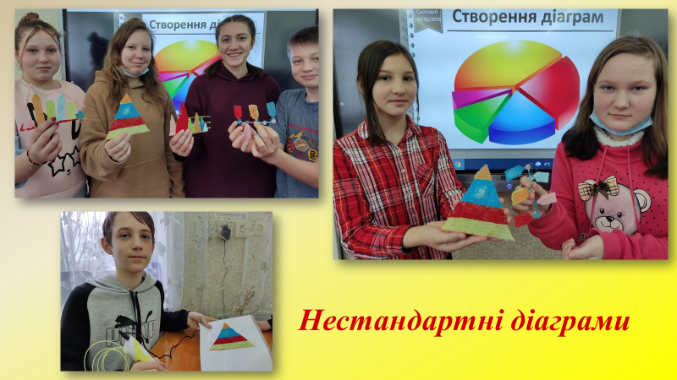
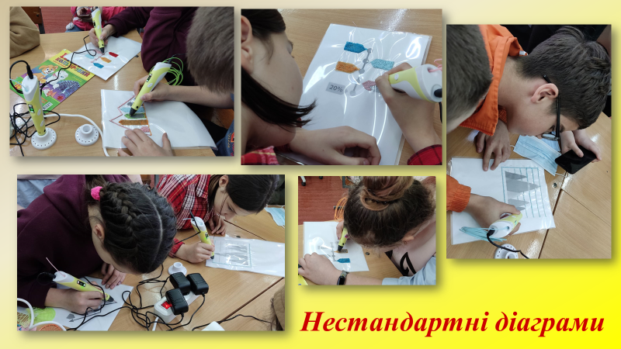
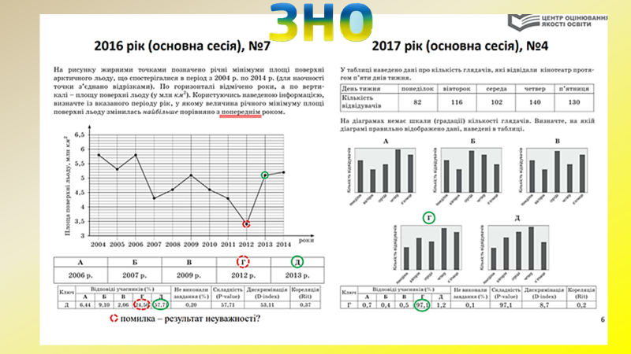
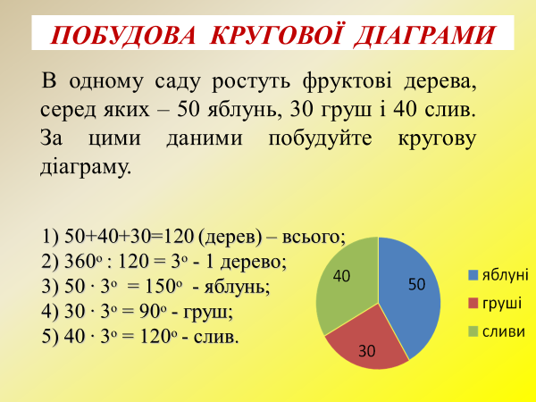
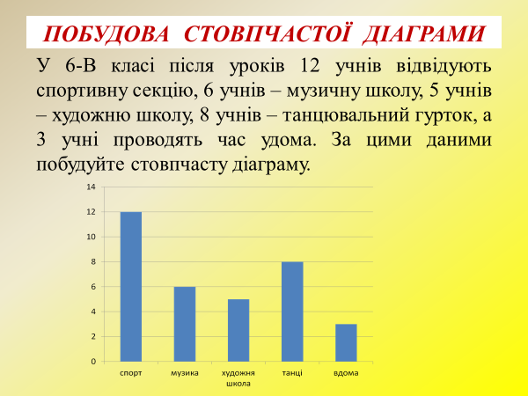

V. Фізхвилинка
(відео)
VІ. Організація засвоєння засобів діяльності шляхом виконання вправ
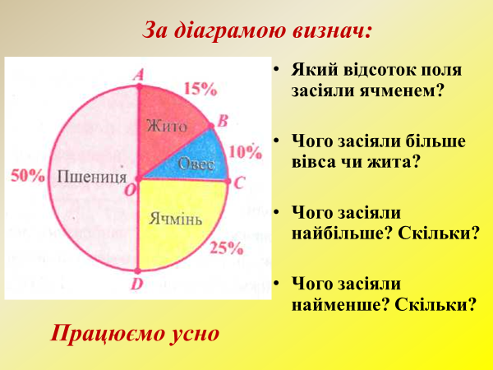
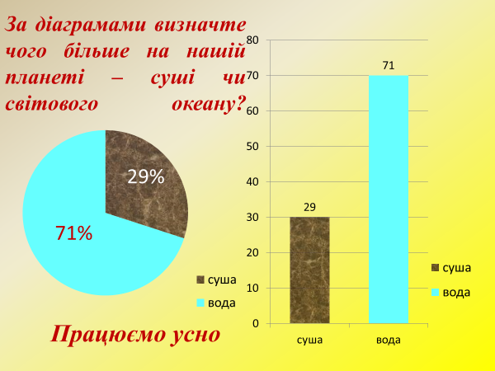
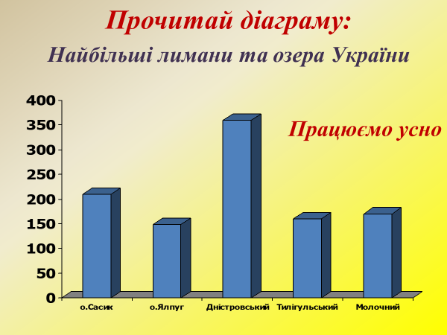
VІІ. Творче застосування й добування знань, освоєння засобів діяльності шляхом рішення проблемних задач, побудованих на основі раніше освоєних знань та навичок
Ми з вами здійснимо подорож у різні міста світу та познайомимося з декількома хмарочосами планети.
Використання мобільного додатку доповненої реальності «Skyscrapers AR», надає можливість здійснити подорож навколо хмарочоса та сфотографуватися.
Завдання: порівняти хмарочоси за висотою за зобразити результат у вигляді діаграми.
Сучасні технічні засоби дають нам можливість скласти і представити ту чи іншу діаграму без особливих зусиль. Але в житті ми потрапляємо в різні ситуації. Наприклад, потрібно виступити на конференції чи засіданні, представити свій звіт, а комп’ютера під рукою немає. Тому потрібно вміти складати діаграми власноруч.
Робота над проектом
Матеріали досліджень кожна група має на столі. Кожен виконує свою частину і разом вони будують діаграму.
Презентація проекту
Результати групової роботи вивішуються на дошці, і представник групи представляє створену діаграму.

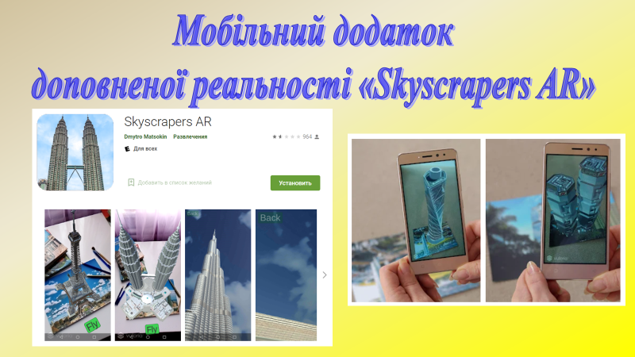

VІІІ. Рефлексія
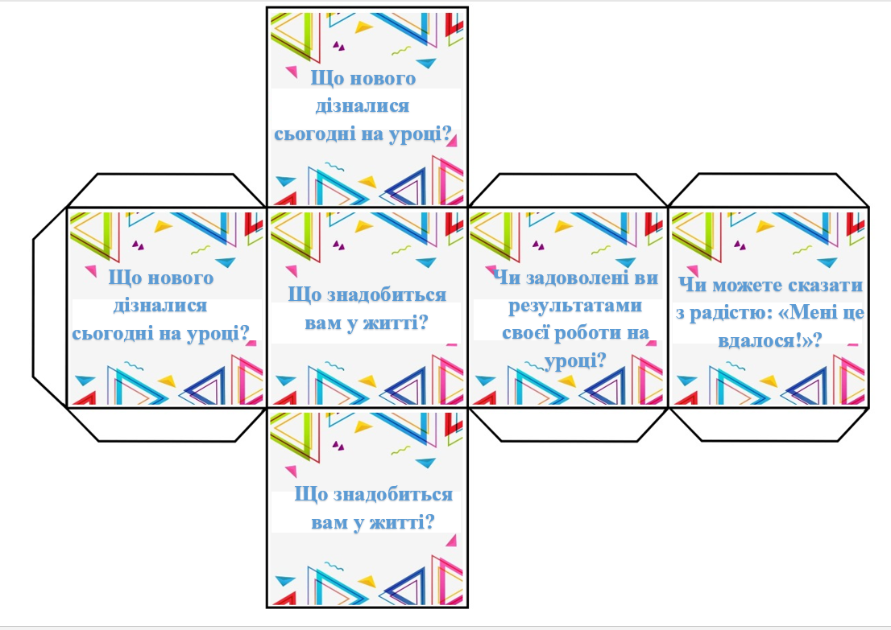
ІХ. Домашнє завдання

Творче завдання виконати на аркуші формату А4, використовуючи фотографії, малюнки, ілюстрації з журналів.
Побудуйте стовпчасту та кругову діаграми, дослідивши зріст членів вашої родини.

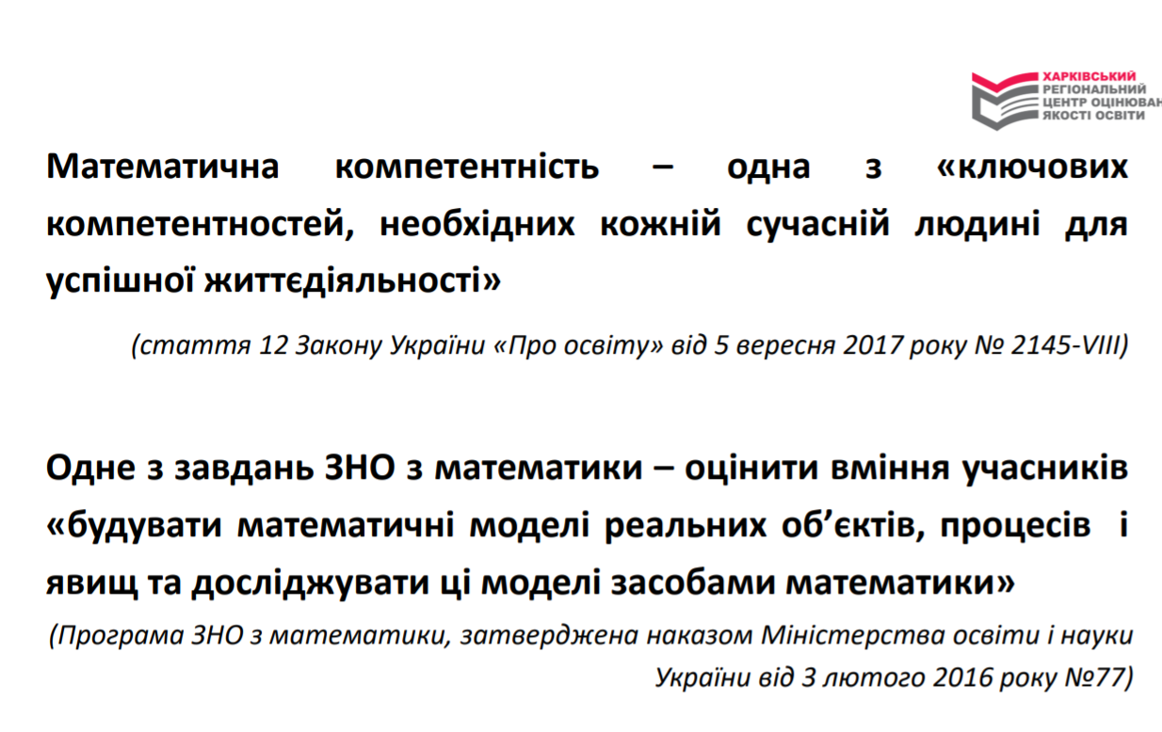
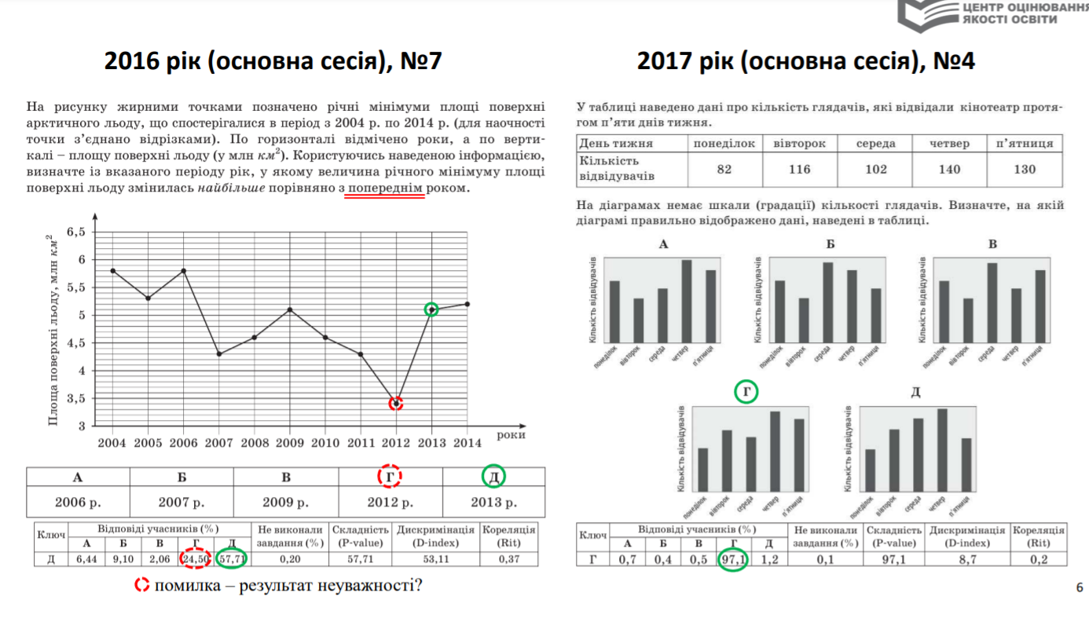
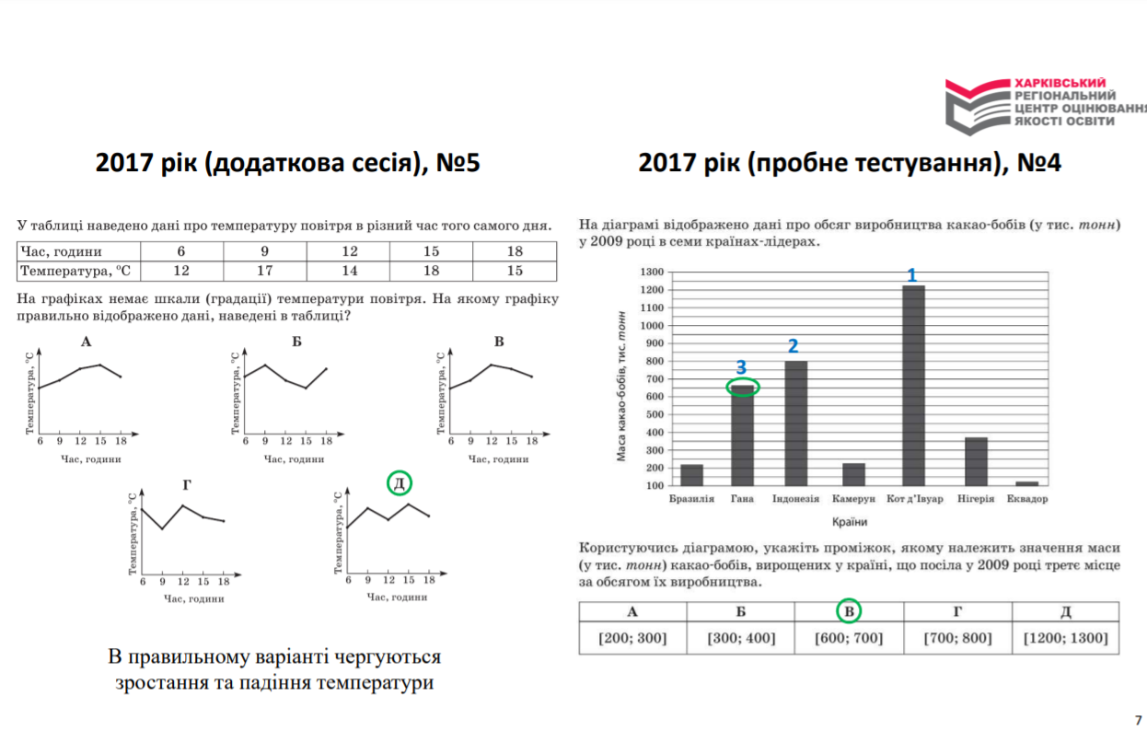

Завдання 1. До задачі 1 побудувати стовпчасту діаграму. Кожен учасник групи виконує відповідні обчислення та відмірює смужку відповідного кольору.
В умові завдання 1 використана інформація, здобута учнями при виконанні випереджувального завдання.

Завдання 2. До задачі 2 побудувати кругову діаграму. Для побудови кругової діаграми кожному члену групи роздано набір секторів круга( із 5-6 секторів один правильний), необхідно обчислити і вибрати саме той сектор, що відповідає умові завдання. Після чого вся група збирає діаграму.

Група „Маркетологи”

- У таблиці подано вартість відпочинкових турів у різні країни. Побудуйте стовпчасту діаграму вартості цих турів.

Країна | Ціна, у.о.
Туніс | 520
Єгипет | 540
Туреччина | 745
Марокко | 480
Яремче | 200
Моршин | 230

- Побудуйте кругову діаграму замовлень путівок за минулий рік: Туніс – 5%; Єгипет – 25%; Туреччина – 30%; Марокко – 5%; Яремче – 20%; Моршин – 15%.

Група „Лікарі”

- Побудуйте стовпчасту діаграму розподілу часу учня протягом доби, якщо на сон він витрачає 9 годин, на навчання – 6 годин, на виконання домашньої роботи і допомогу батькам – 2 години, на відпочинок – 3 години, телевізор – 1,5 години, на заняття спортом – 1 годину.
- Побудуйте стовпчасту діаграму за рекомендаціями лікарів про добову потребу в їжі: І сніданок – 25%, ІІ сніданок – 10%, обід – 40%, полудник – 5%, вечеря – 15%, ІІ вечеря – 5%.

